1  5  10  15  20  25  30  35  40  45 | 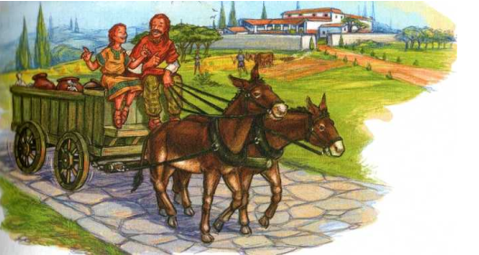  Chapitre 1  Une villa extraordinaire  Tiré par deux mules, le chariot tressaute sur les pierres de la route. Heureusement, les pots, vases et statuettes qu'il transporte sont bien calés !  A l'avant du chariot, un artisan gaulois, Onnogenos, et sa fille Galatéa chantent à pleins poumons. Grâce à la route construite par les soldats romains, Onnogenos espère trouver de nouveaux clients. Quant à Galatéa, elle est heureuse de quitter pour quelques jours l'atelier de céramiques de ses parents.  La fillette se redresse pour observer avec intérêt des paysans dans un champ. Ils moissonnent à l'aide de caisses en bois tirées par des bœufs. Soudain, elle remarque, un peu à l'écart de la route, un long mur d'enceinte qui abrite plusieurs bâtiments.  - Papa ! Regarde...  - Ah! s'exclame Onnogenos. Voilà sûrement une de ces villas que construisent les Romains. Il paraît qu'elles sont extraordinaires ! Le chariot tourne dans un chemin. Puis, franchissant un portail, il pénètre dans une cour de ferme, immense et tout en longueur. Poules, canards et oies s'écartent en se bousculant.  Guidant ses mules, Onnogenos passe entre les bâtiments agricoles. Là, des meules de foin sèchent au soleil. Ici, un vacher conduit un troupeau hors de l'étable. Partout, des paysans vont et viennent, un outil sur l'épaule.  Ayant repéré la demeure du maître au fond de la cour, Onnogenos se dirige vers elle. Plus il s'en approche, plus il est impressionné. Cette galerie à colonnades est très élégante !  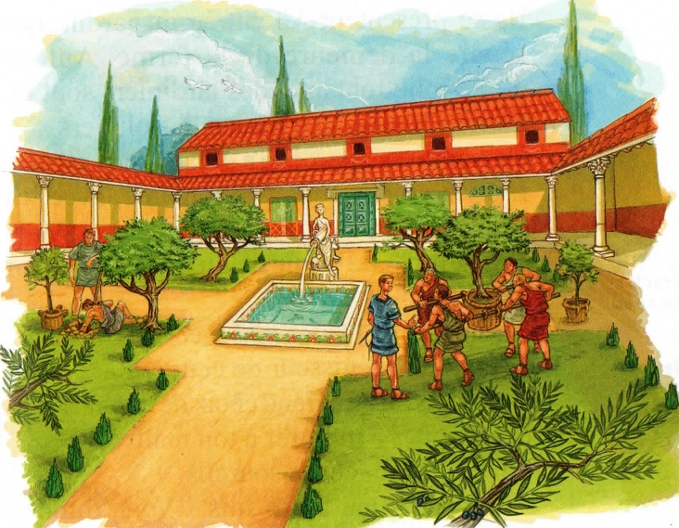  Surtout ainsi mise en valeur par un long toit plat de tuiles rouges. Onnogenos se frotte les mains.  - Je flaire la bonne affaire !  -Tu crois, papa, que les Romains apprécient les céramiques gauloises ? s'inquiète Galatéa.  - On va bien voir ! répond son père en sautant du chariot.  Ils se présentent à l'entrée du jardin, qui sépare la demeure de la ferme. Autour d'une jolie fontaine, des jardiniers sont en train de planter des lilas et des oliviers. Un homme s'approche à grandes enjambées. Il est coiffé et vêtu à la romaine, avec les cheveux coupés court et une tunique. Mais son teint hâlé montre qu'il travaille en plein air.  - Bonjour ! dit Onnogenos avec enthousiasme. Serais-tu le régisseur de cette villa ? Nous apportons un très grand choix de magnifiques céramiques à montrer à ton maître! L'homme fronce les sourcils.  - Revenez une autre fois ! Vous tombez très mal !  - Que se passe-t-il ?  - Le sénateur Probus est très en colère. Un voleur se cache dans sa villa !  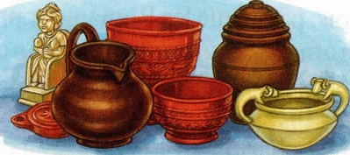 | une villa : un domaine agricole dans l'Italie et la Gaule antiques  tressauter : être secoué par des cahots  à pleins poumons: à pleine voix, à tue-tête  céramiques: des objets de terre cuite utilisés comme récipients  flairer : pressentir  hâlé : bruni par le grand air et le soleil  un régisseur : personne chargée de gérer le domaine

1/ Observe l’illustration.
2 / Combien comptes-tu de plans dans l’illustration ?
Situe (montre) les à l’aide d’une flèche.

3 / Décris ce que tu vois dans chacun d’eux.
4 / Parmi tous les personnages, essaie d’identifier :
le Gaulois Onnogenos, sa fille Galatéa et le sénateur romain Probus.
Tu placeras le numéro respectif sur chacun des personnages de l’illustration.

5 / Où se déroule le roman ?
6 / Pourquoi l’artisan gaulois arrive-t-il à un mauvais moment chez le sénateur ?

